**F615** *Scheda creata il 2-4 maggio 2024*

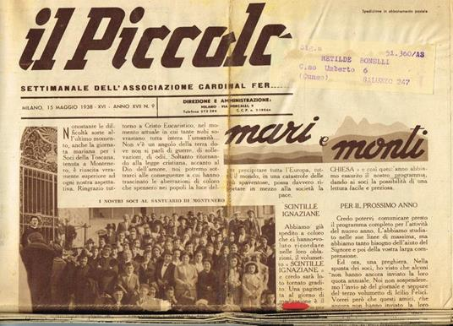

**Descrizione bibliografica**

Il \***piccolo** : diario per l'Associazione cardinal Ferrari. - Anno 1, n. 1 (1923)- . - Milano : [s.n.], 1923- . - volumi ; 30 cm. ((Mensile; poi settimanale; poi mensile; poi bimestrale; poi trimestrale; quadrimestrale dal 2021. - Il complemento del titolo varia: settimanale dell'Associazione cardinal Ferrari; poi: mensile di informazione di cultura di costume di vita sociale. - Il luogo di edizione varia. – Il formato varia: 35 cm. - RAV0276311; LIG0051885

Autore: Associazione cardinal Ferrari

Soggetto: Ferrari, Andrea Carlo <beato> - Periodici

Classe: D361.705

**Informazioni storico-bibliografiche**

Il Piccolo è la rivista cartacea e trimestrale di informazione, cultura e vita sociale dell’Associazione Cardinal Ferrari della Compagnia di San Paolo.

La rivista è inviata a tutti gli amici che sostengono l’Associazione Cardinal Ferrari.

<https://www.villaclerici.it/associazione-cardinal-ferrari/il-cardinal-ferrari/la-rivista-trimestrale/>.

L’Associazione Cardinal Ferrari, diretta emanazione della Compagnia di San Paolo, nel custodire la memoria, i valori e la volontà del Beato Cardinale, sostiene iniziative di carattere culturale, spirituale e sociale, favorendo un’opera di evangelizzazione e di promozione umana. <https://www.villaclerici.it/associazione-cardinal-ferrari/>.